Opdracht 1:  Op de zevende dag was God klaar met Zijn schepping en rustte uit. Sla 1 beurt over. | Opdracht 11:  God was elke dag blij met wat Hij had gemaakt.  Gooi nog een keer.
Opdracht 2:  Noem vier dieren die beginnen met de letter K.  Als dat lukt mag je twee stappen vooruit.  (binnen 30 seconden) | Opdracht 12:  Noem vier stukken fruit/groente die beginnen met de letter B. Als dat lukt mag je twee stappen vooruit.  (binnen 30 seconden)
Opdracht 3:  Eva en Adam aten van de verboden boom. Ze kregen straf. Ga 5 plaatsen terug. | Opdracht 13:  God schiep dieren. Huppel 10 tellen rond als een konijn. Gebruik je vingers als oren en roep wortel, wortel, …
Opdracht 4:  Abel zorgde voor de schapen.  Ga op je stoel staan en zing een liedje over een schaap (Bijvoorbeeld:Slaap kindje slaap…).  Goed? 2 stappen vooruit | 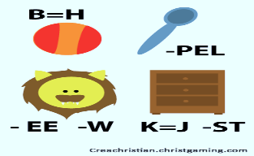  Opdracht 14:  Los de rebus op.  Goed? 2 stappen vooruit
Opdracht 5:  Los de rebus op.  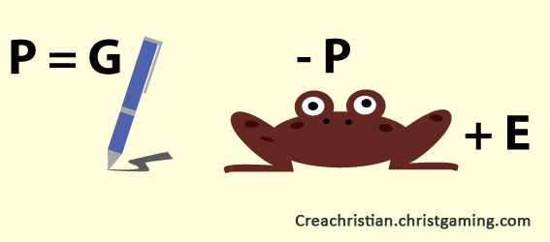  Goed? 2 stappen vooruit | Opdracht 15:  Soms gaan dingen anders dan je zou willen. Wissel je pion om met één van de tegenspelers.
Opdracht 6:  Druk handje met een andere speler. De winnaar mag 2 stappen vooruit. | Opdracht 16: Zoek 6 verschillen. 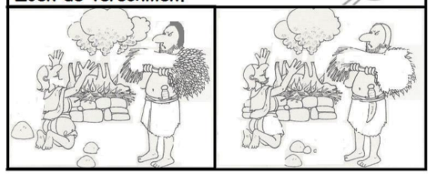  Goed? 2 stappen vooruit
Opdracht 7: Wie is Kaïn en wie is Abel? Volg de lijnen en je weet het.  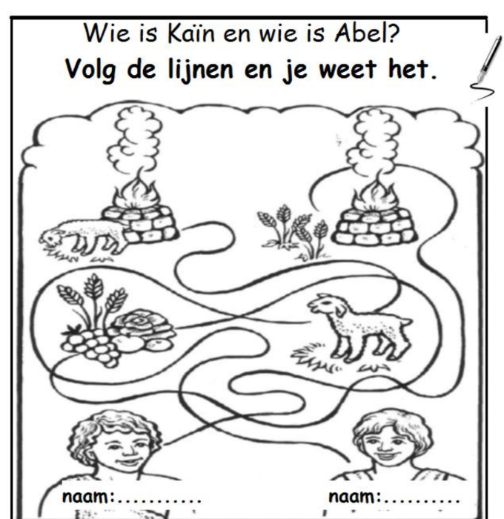  Goed? 1 stap vooruit | Opdracht 17: Zoek 5 verschillen.  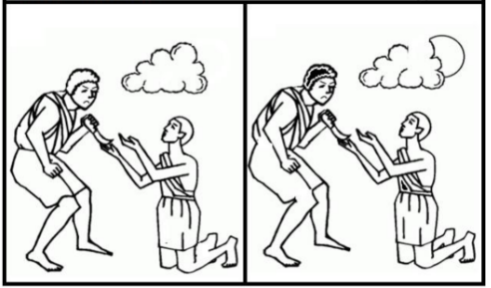  Goed? 2 stappen vooruit
Opdracht 8:  Adam en Eva moesten weg uit de hof van Eden.  Ga 5 plaatsen terug. | Opdracht 18:  Kaïn doodde Abel. Dit was verdrietig.  Sla 1 beurt over.
Opdracht 9: Pak pen en papier  Wie kan in 1 minuut de meeste woorden maken met het woord: scheppingsverhaal.  De winnaar mag 2 stappen vooruit. | Opdracht 19: Kaïn en Abel bouwden een altaar. Stapel zoveel mogelijk plastic bekertjes op elkaar in 1 minuut. Wie de hoogste toren heeft, mag 2 stappen vooruit.
Opdracht 10:  Adam was blij dat God Eva had gemaakt. Nu was hij niet meer alleen. Gooi nog een keer. | Opdracht 20:  Eva at van de vrucht.  Opdracht: Eet de appel die bij dit spel hoort op en sla 1 beurt over of laat de appel liggen en ga 2 plaatsen vooruit.

